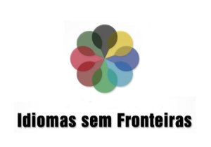
PROCESSO SELETIVO SIMPLIFICADO PARA PROFESSOR BOLSISTA DO NÚCLEO DE LÍNGUAS (NUCLI-IsF) DO PROGRAMA IDIOMAS SEM FRONTEIRAS (IsF)
EDITAL OO3
RESULTADO DO PROCESSO SELETIVO
Nome do candidato  (Por ordem de inscrição) | Nota Prova Didática | Situação | Classificação
Raquel Maysa Keller | 7,5 | Aprovado | 1º
Ricardo Wagner | 6,5 | Reprovado | ___
Fábio Augusto Prado Marque | 7,0 | Aprovado | 2º
Observação: O resultado da prova do TOEFL será entregue na secretaria do programa.
Banca examinadora:

___________________________
Dra. Maria Ester Wollstein Moritz

___________________________
Dra. Donesca Xhafaj

___________________________
Dra. Raquel Carolina D´ Ely
Florianópolis, 09 de março de 2018

